江苏省2023年度考试录用公务员（淮安市）网上报名常见技术问题解答

一、报名网址打不开或网速慢原因及解决办法。
主要原因有以下三种：
一是连接电脑因配置较低、内存不足、任务太多等问题，导致网络报名反应较慢。请勿着急，尝试更换其他电脑进行连接。
二是由于网络速度较慢。建议使用4M以上稳定宽带连接，可到网吧等网络畅通场所上网报名。
三是同时在线报名人太多。建议避开报名高峰期，另行选择时间，如早上9:00之前或晚上21:00以后进行报名。
建议考生不要选择在报名截止日期（11月14日）当日报名，以免因网络状况不理想导致无法登陆网站，错过报名时间。
若考生采取以上方法均不能完成网上报名，请考生无需着急，可电话联系市人事考试中心，我们将尽力解决相关问题。联系方式：0517-83668563。
欢迎广大考生关注淮安市人事考试中心官方微信公众号（请打开微信扫码关注，见下面的二维码）。我们将通过该官方公众号统一发布本次公务员考试的各类信息（如成绩发布、报名注意事项等）。

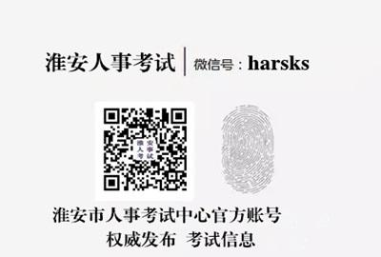

二、在哪里查看简章和职位表？
请登录中共淮安市委组织部门户网站（http://zzb.huaian.gov.cn/）认真阅读相关公告、考试大纲、职位简介和报考指南等资料，详细了解招录职位情况及相关报名条件的要求。
三、公务员网上报名入口在哪里？
如需报名，请查看网址：
http://rsj.huaian.gov.cn/col/4729_463783/index.html
四、缴费流程及相关情况有哪些？
考生通过报名信息审核和电子照片审核后，应使用电脑进行网上缴费（不支持在手机上登录报名网站进行报名和缴费）。考生在网报页面点击：“易宝支付”，点击“去支付”，进入到易宝支付平台，考生可以选择使用快捷支付方式、网上银行支付方式(考生所持银行卡须开通网上银行业务)或者使用手机微信、支付宝扫码支付进行缴费，考试费用按省财政等部门核定的标准收取，公共科目笔试收费标准为 98 元/人，公安专业科目笔试收费标准为 44 元/人。支付提交成功后，报名系统将显示考生缴费成功。完成缴费确认的考生，视为通过该职位资格审查。

特别提醒：缴费确认是否成功以报名系统中的最终缴费状态为准，请考生缴费后再次重新登录网上报名系统查看自己的缴费状态。根据公告精神，报考人员在全省范围内只能选择一个职位进行报名并缴费。
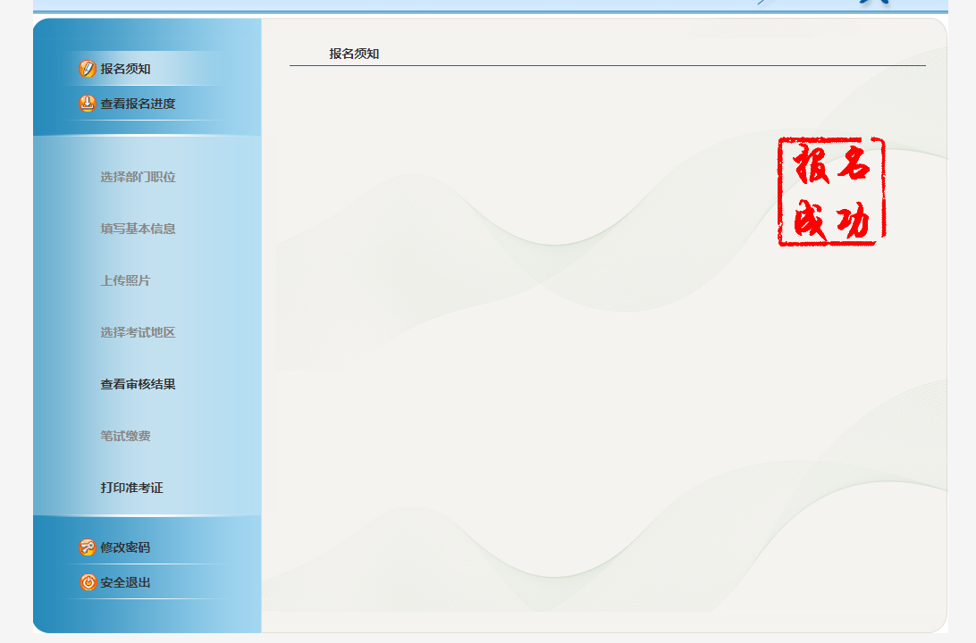

若考生存在重复缴费情况，我们将会在笔试结束后及时将多交费用退回缴费的银行卡中，在此期间，请勿注销银行卡并关注银行卡中余额变化情况。
若考生缴费失败，请确认银行卡已开通网上银行业务（需要本人凭身份证及银行卡到开户行办理网上银行业务）或者银行卡中余额是否充足。若不会使用网上银行可以拨打所在银行的咨询电话（银行卡印有银行咨询电话号码）。
考生在网上支付过程中遇到疑问，可拨打易宝支付7×24小时客服专线：95070。
五、考生信息审核通过了，信息填错怎么办？
报名期间，考生可申请更改两类报名信息：姓名中的错别字（生僻字）、身份证号中不涉及出生年月日的个别错误数字。其他报名信息，未经公务员主管部门同意，不得更改。考生更改信息的最终受理时间为缴费确认截止时间（2022年11月17日16:00）。考生更改报名信息应填写《报名信息更改申请表》，签字后携带本人身份证原件与复印件报淮安市人事考试中心考务科（地址：淮安市清江浦区枚皋路6号国联商务中心B幢4楼412室）。
六、网报系统登录显示用户名密码错误怎么办？
在确认身份证号和密码确实输入无误的情况下仍出现身份证号和密码错误可能原因有以下三种：
一是确认本人是否已经注册了“江苏省2023年度考试录用公务员（淮安市）网上报名”工作，考生注册其他年度的或者其他考试任务的身份证号和密码无效。
二是确认键盘大小写是否开启或第一次注册时是否输入错误，此时可使用密码找回功能。若密码找回不成功，请携带本人身份证原件与复印件报淮安市人事考试中心考务科（地址：淮安市清江浦区枚皋路6号国联商务中心B幢4楼412室）。
三是第一次注册时有可能身份证号输入错误，此时可致电淮安市人事考试中心咨询注册时填写的身份证号码是否与身份证上一致，咨询电话：0517-83668563。若不一致，请参照上面第五点，凭身份证原件与复印件到淮安市人事考试中心修改个人信息。
七、考生注册发现身份证被占用怎么办？
考生注册时发现身份证号被占用，此时不要着急，大部分情况是考生之前已经注册过了，此时用您常用的密码登陆试试。或者问问您的家人（配偶、父母）看是否是他们已经帮您注册了。若确实没有注册，也不用着急，此时可拨打淮安市人事考试中心电话0517-83668563咨询。
八、考生填写个人信息时发现手机、邮箱、邮编提交不了的原因是什么？
考生在填写数字类的信息时，请确保您的输入法在英文状态下。
九、考生资格审核通过了，能改报其他职位吗？
考生资格审核通过以后，是不允许改报其他职位的。因此，考生在选择职位时应慎重。

淮安市人事考试中心
2022年11月8日

